“.政务”和“.公益”是党政机关和事业单位专用中文顶级域名，具有唯一性、高度可识别性，以及由机构编制部门严格审核等特性，成为可以证明机构网络身份有效性的“网上身份证”。如：“国务院.政务”、“中央编办.政务”、“北京理工大学.公益”、“中国科学院.公益”等。

2013年12月13日，“.政务”和“.公益”顶级域申请标书以高分通过互联网名称和数字地址分配机构（ICANN）评测，正式写入全球互联网域名根区，由中央编办事业发展中心运行管理。

中央编办事业发展中心依托北京亦庄主运营中心、成都灾难恢复中心以及北京、上海、广州、成都、香港、洛杉矶的解析节点，实现与中国电信网、中国移动网、中国科技网、中国教育科研网等国内主要Internet骨干网的公共互联，并通过国际出口实现与国际骨干网的顺畅联通，同时支持IPv4和IPv6网络。截至目前，累计提供解析次数上百亿次，为全国100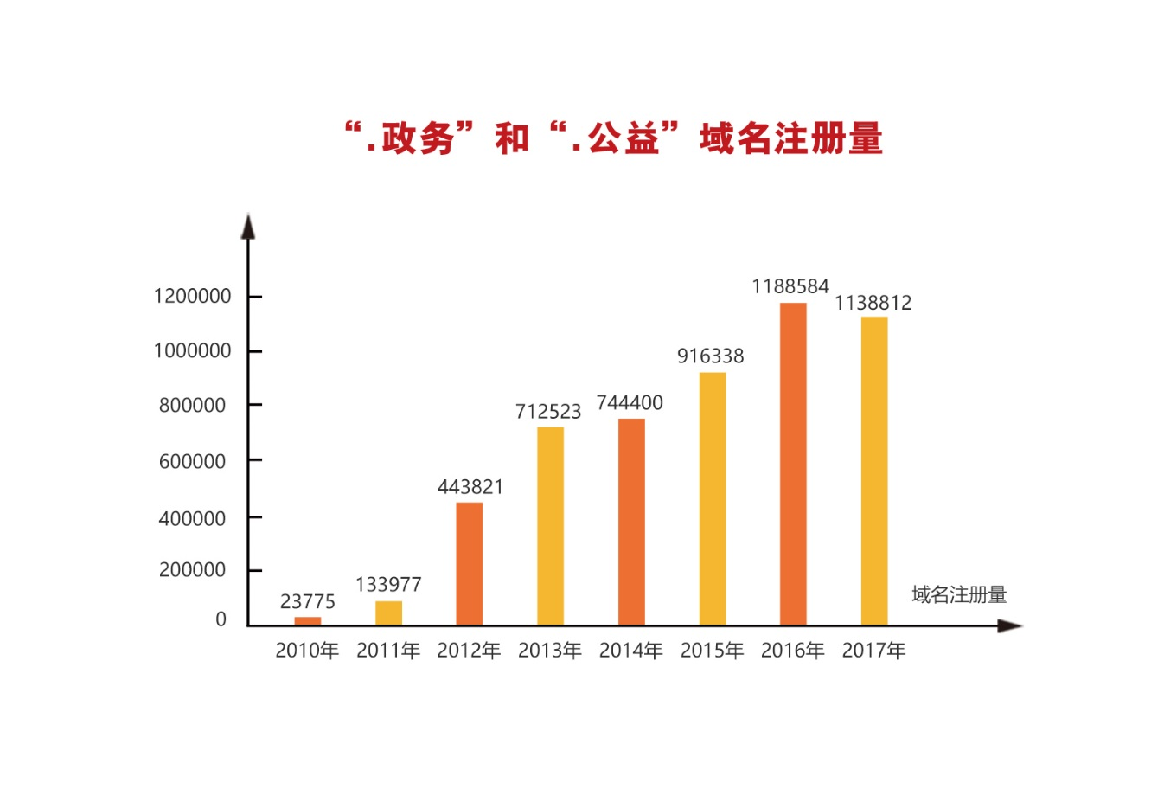多万家党政机关和事业单位提供域名解析技术服务。 “.政务”和“.公益”中文域名的特点：

**（一）含义明确 便于记忆**

“.政务”和“.公益”中文域名符合国人的语言与文化习惯，能够清楚体现机构名称与类型， 一目了然、简单好记，有显著的识别特征。

**（二）独一无二 防范假冒**

党政机关和事业单位需要经过机构编制部门的严格审核，才能获得独一无二的“网上身份证”。“网上身份证”具备天然防伪功能，一旦在互联网上发现可疑机构的信息，通过比对即可验证信息真伪。

**（三）统一管理 安全可靠**

为了确保党政机关和事业单位身份信息的安全，“网上身份证”由最了解其职能和真实性的机构编制部门统一管理，以确保网上身份信息的安全可靠。